不合理切换使用工具

目的：
- 背景与问题
- 邻区对异常切换（涵盖超远切换、切换失败率高等情况）是当前现网网优工作的核心痛点。
- 传统工作模式存在明显效率瓶颈：需手动在地图上逐个查看小区切换距离，切换失败率也需逐一核查，操作繁琐且耗时。

- 工具功能与价值
核心功能：实现一键筛选现网中超远切换及切换失败率高的邻区对。
效率提升：可大幅提升异常切换问题的筛选效率，预计效率提升幅度达5倍以上。

- 推广与应用成果
省内推广范围：已在浙江省内的嘉兴移动、台州移动、宁波移动、衢州移动、杭州移动等多地完成推广应用。
实践成果案例：宁波移动依托该工具成功申报“在岗技术革新奖”，彰显其技术创新性与应用价值。

使用说明：
在lyhv的sheet2填入全网CGI对应的经纬度，作为工参页，保留该页不用每次都改。
在lyhv的sheet1的蓝色的列需要填入相关内容。
黄颜色的列不用填，会自动输出结果。
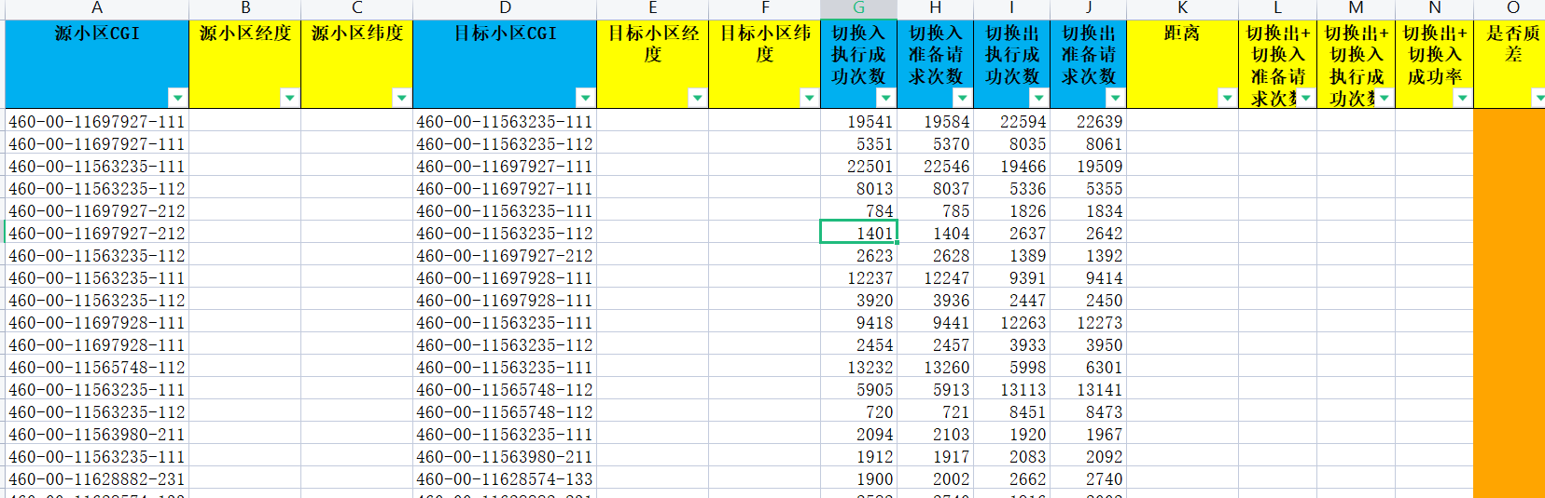
运行 不合理切换识别工具.exe ，输入相关参数
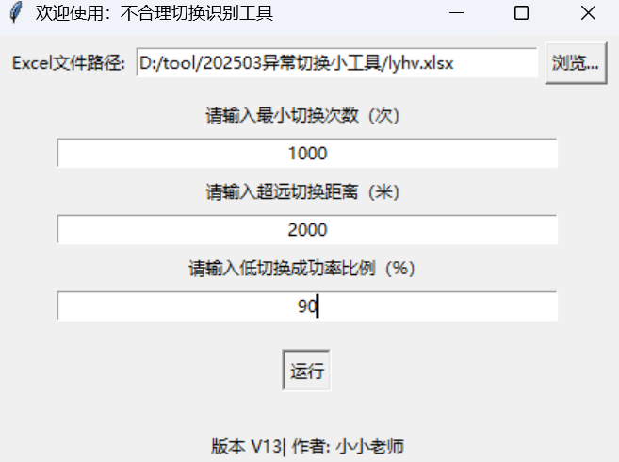
运行工具，可以在sheet1的“是否质差”一列看到相关结果。
